СОДЕРЖАНИЕ
стр
1.Задание 1
1.1 Исходные данные | 2
1.2 Расчет циклической паротепловой обработки | 3
Графическая часть | 4
2. Задание 2
2.1 Исходные данные | 5
2.2 Расчет рабочего цикла четырехтактного дизеля с наддувом
2.2.1 Параметры рабочего тела | 6
2.3 Построение индикаторной диаграммы четырехтактного двигателя с наддувом | 9
Графическая часть | 11
3. Задание 3
3.1 Исходные данные | 12
3.2 Расчет трехслойной изоляции | 13
3.3 Расчёт двухслойной изоляции | 14
3.4 Проверка результатов расчета тепловой изоляции | 15
3.5 Проверка возможности работы изоляции для заданных материалов | 16
3.6 Расчёт экономии топлива после замены старой изоляции новой | 16
Графическая часть | 17
Используемая литература | 19

Задание 1. Расчет процессов нагнетания горячего теплоносителя

при обработке призабойной зоны пласта
1.1. Исходные данные.
Определить технологические показатели циклической паротепловой обработки исходя из необходимости создания паровой зоны в пласт на расстоянии от оси скважины r_{τ}=7,5м=r_{a}, радиусом дренажа r_{e}=75м, радиусом скважины r_{c}=0,075м, дебитом скважины до обработки q₀=3,5м³/сут.
Характеристика пласта: мощность h=10м, пористость m=0,35, объемные теплоемкости скелета пласта c'_{cк}=1970кДж/(м³⋅°С), насыщенного пласта c'_{п}=2500кДж/(м³⋅°С) и жидкости c'_{ж}=3360кДж/(м³⋅°С).
Для обработки имеется установка типа ППУ (рис.1) производительностью q_{пг}=1200кг/ч влажного насыщенного пара при давлении нагнетания Р_{п}=10МПа с температурой нагнетания t_{п}=310°С.
Влажность пара на забое Y=1-X=1-0,626=0,374 (X– степень сухости пара), температура конденсации водяного пара (при начальном пластовом давлении P_{пл}=8МПа) t_{к}=295°С, пластовая температура t_{пл}=42°С, минимально допустимая пластовая температура, при которой эксплуатация скважины может еще проводиться при повышенном дебите t_{н}=66°С.
Известны также:
производительность установок по пару q_{п}=3600кг/ч, плотность сухого пара ρ_{сп}=42,57кг/м³, плотность водяного пара на забое ρ_{в}=1000кг/м³, плотность скелета пласта ρ_{cк}=2500кг/м³, коэффициент теплопроводности коллектора – песчаника λ=2,2Вт/(м⋅°С), коэффициент теплопроводности окружающих пород λ₀=10Вт/(м⋅°С), объемная теплоемкость окружающих пород c'₀=1900кДж/(м³⋅°С), объемная теплоемкость водяного конденсата c'_{в}=4190кДж/(м³⋅°С), теплота парообразования r=1440кДж/кг, остаточная водонасыщенность в паровой зоне S_{B}=0,6
1.2. Расчет циклической паротепловой обработки
1.2.1. Удельный расход сухого пара
q'_{п}=q_{п}/h=3600/10=360кг/(ч⋅м);
1.2.2 Число парогенераторов
n=q_{п}/q_{пг}=3600/1200=3шт;
1.2.3 Плотность сухого пара
ρ_{сп}=42,57кг/м³;
1.2.3 Плотность влажного насыщенного пара
ρ_{нп}=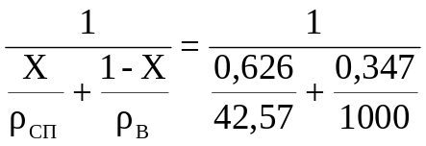=66,43кг/м³;
1.2.5 Коэффициент, характеризующий удельную энтальпию пласта
ϕ=π[m⋅(1–S_{в})⋅ρ_{нп}⋅x+(1–m)⋅c'_{cк}⋅(t_{k}–t_{пл})/r+m⋅S_{в}⋅c'_{в}⋅(t_{k}–t_{пл})/r]=3,14[0,35⋅(1–0,6)⋅ ⋅66,436⋅0,626+(1–0,35)⋅1970⋅(295–42)/1440+0,35⋅0,6⋅4190⋅(295–42)/1440]=1257,85 кг/м³;
1.2.6 Продолжительность нагнетания пара в скважину (из номограммы по рассчитанным q'_{n}, ϕ и заданному радиусу прогретой зоны r_{τ}) τ_{n}=8сут;
1.2.7 Продолжительность выдержки (конденсации пара)
Δτ=r⋅ρ_{нп}²⋅m²⋅r_{τ}²/(3,6⋅λ⋅(t_{п}–t_{к})⋅ρ_{ск})=1440⋅66,436²⋅0,35²⋅7,5²/(3,6⋅2,2⋅(310–295)⋅ ⋅2500)= 146,9ч;
1.2.8 r_{e}/r_{c}=75/0,075=1000;
1.2.9 ln(r_{e}/r_{τ})=ln(75/7,5)=2,3;
1.2.10 Коэффициент k=q_{ср}/q₀ (из номограммы по рассчитанным r_{e}/r_{c} и ln(r_{e}/r_{τ}))
k=1,8;
1.2.11 Средний дебит жидкости после паротепловой обработки
q_{ср}=k⋅q₀=1,8⋅3,5=6,3м³/сут;
1.2.12 Продолжительность работы скважины на повышенном дебите, полученном в результате паротепловой обработки скважины
а) τ'_{эф}=π⋅r_{τ}²⋅h⋅c'_{n}⋅ln(t_{k}/t_{н})/(q_{ср}⋅c'_{ж})=3,14⋅7,5²⋅10⋅2500⋅ln(295/66)/(6,3⋅3360)= 312,5сут;
б) τ''_{эф}=c'₀⋅h²⋅F₀/(1244,16⋅λ₀)=c'₀⋅h²⋅1,28⋅ln((t_{к}–t_{пл})/(t_{н}–t_{пл}))(1244,16⋅λ₀)= =1900⋅100⋅1,28⋅ln((295–42)/(66–42))/(1244,16⋅10)=40 сут
в) τ_{эф}=(τ'_{эф}+τ''_{эф})/2=(312,5+40)/2=176,25 сут;
1.2.13 Эффективность паротепловой обработки
ΔQ=(q_{ср}–q₀)⋅τ_{эф}=(6,3–3,5)⋅176,25=493,5 м³.
Вывод: в результате циклической парообработки призабойной зоны плата дебит скважины увеличился с 3,5 м/сут до 6,3 м/сут. При этом продолжительность работы скважины с повышенным дебитом составит 176,25 сут, что приводит к получению дополнительных 493,5 м³ жидкости.
Задание 2. Тепловой расчет рабочего цикла поршневого двигателя
внутреннего сгорания с газотурбинным наддувом
2.1. Исходные данные
Эффективная мощность Ne=600кВт
Частота вращения n=2150об/мин
Степень сжатия ε=15,5
Степень повышения давления λ=1,6
Температура окружающей среды T₀=293К
Коэффициент избытка воздуха α=1,5
Коэффициент использования тепла в точке z ξ_{z}=0,78
Коэффициент использования тепла к концу сгорания ξ=0,9
Коэффициент полноты индикаторной диаграммы ϕ_{n}=0,92
Давление перед впускными органами (давление наддува) P_{к}=190кПа
Показатель политропы сжатия в нагнетателе (компрессоре) n₀=1,7
Снижение температуры воздуха в воздухоохладителе ΔТ_{охл}=78К
Показатель политропы сжатия в цилиндре n₁=1,37
Показатель политропы расширения n₂=1,31
Подогрев воздуха от стенок цилиндра ΔТ=19К
Температура остаточных газов Т_{г}=1060К
Состав топлива (С+Н+О=1):
С=0,88
Н=0,112
О=0,008
Низшая теплота сгорания топлива Q_{н}=40500кДж/кг
Механический к.п.д. двигателя η_{м}=0,91
Снижение температуры газов в выпускном коллекторе ΔТ₀=14К
Показатель политропы расширения газов в цилиндре при выпуске n₃=1,48
Тактность m=4
Число цилиндров i=12
Давление окружающей среды P₀=102кПа
Коэффициент избытка продувочного воздуха ϕ_{к}=1,04
Потери давления в воздухоохладителе и во впускном коллекторе ΔP_{к}=6кПа
2.2 Расчет рабочего цикла четырехтактного дизеля с наддувом
2.2.1 Параметры рабочего тела
2.2.1.1. Теоретически необходимое количество воздуха для сгорания 1кг топлива
l₀=(8C/3+8Н-0)/0,23=(8⋅0,88/3+8⋅0,112-0,008)/0,23=14,064кг
2.2.1.2 L₀=(C/12+Н/4-О/32)/0,21=(0,88/12+0,112/4-0,008/32)/0,21= 0,4813кмоль
2.2.1.3 Проверка L₀= l₀/μ_{в}=14,064/29=0,485
2.2.1.4 Действительное количество воздуха для сгорания 1кг топлива
L=αL₀=1,5⋅0,4813=0,722кмоль
2.2.1.5 Количество свежего заряда М₁=L=0,722кмоль
2.2.1.6 Количество продуктов сгорания:
– углекислого газа М_{СО2}=С/12=0,88/12=0,0733кмоль
– водяного пара М_{Н2О}=Н/2=0,112/2=0,056кмоль
– кислорода М_{О2}=0,21(α-1)L₀=0,21⋅(1,5-1)⋅0,48=0,0505кмоль
– азота М_{N2}=0,79αL₀=0,79⋅1,5⋅0,48=0,5704кмоль
2.2.1.7 Суммарное количество продуктов сгорания
М₂= М_{СО2}+ М_{Н2О}+М_{О2}+ М_{N2}=0,0733+0,056+0,0505+0,5704=0,7502
2.2.1.8 Количество продуктов сгорания при полном сгорании 1кг топлива
М₀=С/12+Н/2+0,79L₀=0,88/12+0,112/2+0,79⋅0,48=0,5096кмоль
2.2.1.9 Проверка
М₂= М₀+(α-1)L₀=0,5096+(1,5-1)0,48=0,7503
2.2.1.10 Объемная доля продуктов сгорания
r₀= М₀/ М₂=0,5096/0,7503=0,6792
2.2.1.11 Объемная доля избыточного воздуха в продуктах сгорания
r_{a}=(α-1)L₀/М₂=(1,5-1)0,4813/0,7503=0,3208
2.2.1.12 Проверка
Σr_{i}=1, r₀+ r_{a}=0,6792+0,3208=1
2.2.1.13 Теоретический коэффициент молекулярного изменения горючей смеси в точке z
β₀= М₂/М₁=0,7503/0,722=1,0391
2.2.2 Параметры процесса газообмена
2.2.2.1 Давление воздуха в выходном патрубке компрессора
Р′_{к}=P_{к}+ΔP_{к}=190+6=196кПа
2.2.2.2 Температура воздуха в выходном патрубке компрессора (к=1,4)
Т′_{к}=Т₀⋅(Р′_{к}/Р₀)^{(к-1)/к}=293⋅(196/102)^{0,4/1,4}=353,11К
2.2.2.3 Температура воздуха во впускном патрубке двигателя (за охладителем)
Т_{к}= Т′_{к}-ΔТ_{охл}=353,11-78=275,11К
2.2.2.4 Температура воздуха в цилиндре
Т′′_{к}= Т_{к}+ΔТ=275,11+19=294,11К
2.2.2.5 Давление в начале сжатия
Р_{а}=0,95⋅Р_{к}=0,95⋅190=180,5кПа
2.2.2.6 Давление в выпускном патрубке
Р_{р}= Р_{к}/1,2=190/1,2=158,33
2.2.2.7 Давление остаточных газов в цилиндре в конце выпуска
Р_{г}=1,15⋅Р_{р}=1,15⋅158,33=182,08кПа
2.2.2.8 Коэффициент очистки
ξ_{г}=е^{-ϕк} =2,7^{-1,04}=0,353
2.2.2.9 Коэффициент наполнения
η_{v}=
2.2.2.10 Коэффициент остаточных газов
2.2.2.11 Температура в начале сжатия
Т_{а}=( Т′′_{к}+γ_{г} Т_{г})/(1+γ_{г})=(295,11+0,025⋅1060)/(1+0,025)=312,92К
2.2.2.12 Коэффициент продувки
ϕ=ϕ_{к}/η_{v}=1,04/0,8943=1,163
2.2.2.13 Суммарный коэффициент избытка воздуха
α_{с}=α⋅ϕ=1,5⋅1,163=1,7444
2.2.2.14 Температура в конце сжатия
Т_{с}= Т_{а}⋅ε^{n1-1}=312,92⋅15,5^{1,37-1}= 862,68К
2.2.2.15 Давление в цилиндре в конце сжатия
Р_{с}=Р_{а}.ε^{n1}=180,5⋅15,5^{1,37}=7713,1кПа
2.2.3 Сгорание
2.2.3.1 Максимальное давление сгорания
Р_{z}= Р_{с}⋅λ=7731,1⋅1,6= 12341кПа
2.2.3.2 Доля топлива, сгоревшего в точке z
X_{z}=ξ_{z}/ξ=0,78/0,9=0,8667
2.2.3.3 Действительный коэффициент молекулярного изменения рабочей смеси в точке z
β_{z}=1+(β₀-1)X_{z}/(1+γ_{г})=1+(1,0391-1)0,8667/(1+0,025)=1,0331
2.2.3.4 Средняя мольная изохорная теплоемкость смеси в точке С
_{(с)}=20,154+1,738⋅10⁻³⋅Т_{с}=20,154+1,738⋅10⁻³⋅862,68=21,653кДж/(кмоль⋅К)
2.2.3.5 Средняя мольная изобарная теплоемкость в точке Z
_{(z)}=8,314+(20,154+0,92/α)+(15,4+13,8/α)⋅10⁻⁴⋅Т_{z}= =8,314+(20,154+0,92/1,5)+(15,4+13,8/1,5)⋅10⁻⁴⋅Т_{z}=29,08+ 0,0025⋅Т_{z}
2.2.3.6 Максимальная температура сгорания Т_{z}, составим квадратное уравнение относительно Т_{z}
ξ_{z}Q_{н}/(L(1+γ_{г}))+Т_{с}(_{(с)}+8,314λ)=β_{z}T_{z(z)}
0,78⋅40500/(0,722(1+0,0252))+862,68(21,653+8,314⋅1,6)=1,0331⋅(29,08+ 0,0025⋅Т_{z})⋅Т_{z}
0,0025⋅Т_{z}²+30,04⋅Т_{z}-72833,52=0
Решим это квадратное уравнение
дискриминант D=30,04²+4⋅0,025⋅(-72833,52)=1642,98
Т_{z1,2}=(-30,04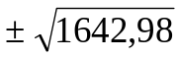)/(2⋅0,0025)
Т_{z1}=2063,95К
Т_{z2}=-13885,63К – не подходит по физическому смыслу (Т_{z}>0К)
Т_{z}=2063,95К
2.2.3.7 Степень предварительного расширения
ρ=β_{z}⋅Т_{z}/(λ⋅Т_{с})= 1,0331⋅2063,95/(1,6⋅862,68)= 1,5448
2.2.4 Расширение
2.2.4.1 Степень последующего расширения
δ=ε/ρ=15,5/1,5448=10,034
2.2.4.2 Температура в конце процесса расширения
Т_{в}=Т_{z}/δ^{n2-1}=2063,95/10,034^{1,31-1}=1009,8К
2.2.4.3 Давление в конце процесса расширения
Р_{в}= Р_{z}/σ^{n2}=12341/10,034^{1,31}=601,76кПа
2.2.5 Индикаторные показатели двигателя
2.2.5.1 Расчетное среднее индикаторное давление (к₁=1,37)
Р_{i}′=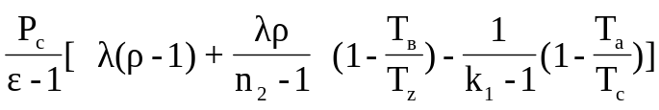=
=1713,5кПа
2.2.5.2 Действительное среднее индикаторное давление
Р_{i}=ϕ_{n}⋅Р_{i}′=0,92⋅1713,5=1713,5кПа
2.2.5.3 Индикаторный к.п.д.
η_{i}=8,32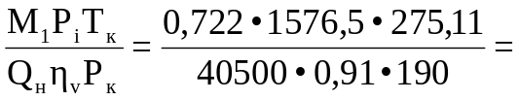0,3721
2.2.5.4 Удельный индикаторный расход топлива
g_{i}=3600/(Q_{н}⋅η_{i})=3600/(40500⋅0,3721)=0,2389кг/(кВт⋅ч)
2.2.6 Эффективные показатели двигателя
2.2.6.1 Среднее эффективное давление
Р_{е}=Р_{i}⋅η_{м}=1576,5⋅0,91=1434,6кПа
2.2.6.2 Эффективный к.п.д. двигателя
η_{е}=η_{м}⋅η_{i}=0,91⋅0,3721=0,3386
2.2.6.3 Удельный эффективный расход топлива g_{e}=3600/(Q_{н}⋅η_{e})=3600/(40500⋅0,3386)= 0,2625кг/(кВт⋅ч)
2.2.6.4 Часовой расход топлива
G=g_{e}⋅N_{e}=0,2625⋅600=157,52кг/ч
2.2.7 Основные размеры цилиндра
2.2.7.1 Рабочий объем одного цилиндра
V_{h}=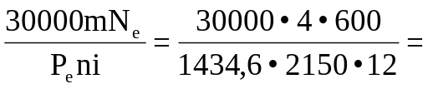1,9453л
2.2.7.2 Диаметр цилиндра (S/D=1,2)
D=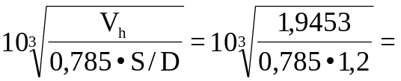12,734см
2.2.7.3 Ход поршня
S=1,2D=1,2⋅12,734=15,281
2.2.7.4 Объем камеры сгорания
V_{c}=V_{h}/(ε-1)=1,9453/(15,5-1)=0,1342л
2.2.7.5 Объем цилиндра к концу предварительного расширения
V_{z}=ρ⋅V_{c}=1,5448⋅0,1342=0,2072л
2.2.7.6 Полный объем цилиндра
V_{a}= V_{h}+ V_{c}=1,9453+0,1342=2,0795л
2.2.7.7 Средняя скорость поршня
С_{m}=S⋅n/3000=15,281⋅2150/3000=10,951м/с

2.3 Построение индикаторной диаграммы четырехтактного двигателя с наддувом
Принимаем текущий объем V_{x1}=V_{a}/2, V_{x2}=V_{a}/3, V_{x2}=V_{a}/3 и т.д., вычисляем давления в точках, соответствующим текущим объемам.
Для процесса сжатия Р_{x1}^{сж}=P_{a}(V_{a}/V_{x1})^{n1}=P_{a}⋅2^{n1}, Р_{x2}^{сж}=P_{a}(V_{a}/V_{x2})^{n1}=P_{a}⋅3^{n1} и т.д (V_{x}<V_{c}).
Для процесса расширения Р_{x1}^{р}=P_{в}(V_{a}/V_{x1})^{n2}=P_{в}⋅2^{n2}, Р_{x2}^{р}=P_{в}(V_{a}/V_{x2})^{n2}=P_{в}⋅3^{n2} и т.д. (V_{x}>V_{z})

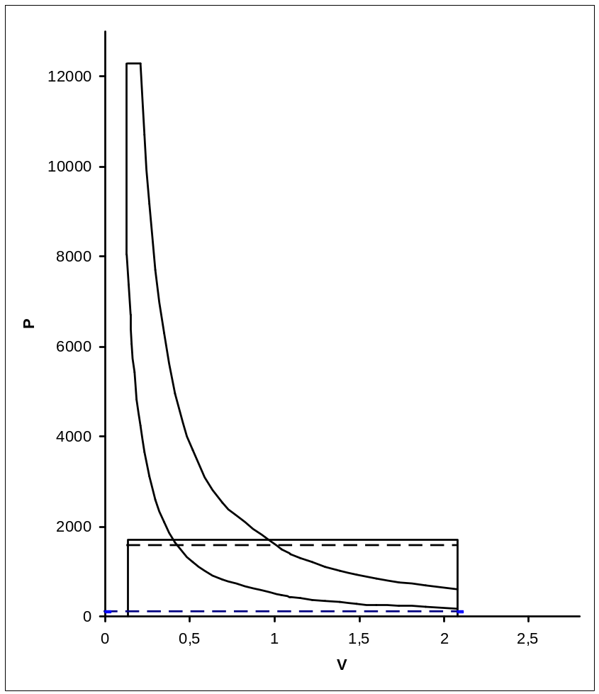Va= | 2,0795 | Vx | P_{x}^{сж} | P_{x}^{рас}
Vh= | 1,9453 | 2,079 | 180,50 | 601,76
Vc= | 0,1342 | 1,890 | 205,68 | 681,78
Pa= | 180,5 | 1,733 | 231,72 | 764,10
Pв= | 601,76 | 1,600 | 258,57 | 848,57
Pi= | 1576,5 | 1,485 | 286,20 | 935,08
Pi'= | 1713,5 | 1,386 | 314,57 | 1023,53
P0= | 102 | 1,300 | 343,65 | 1113,83
n1= | 1,37 | 1,223 | 373,42 | 1205,90
n2= | 1,31 | 1,155 | 403,83 | 1299,66
Vz= | 0,2072 | 1,094 | 434,88 | 1395,05
Pz= | 12341 | 1,040 | 466,54 | 1492,01
 |  | 0,693 | 813,08 | 2537,77
 |  | 0,520 | 1205,87 | 3699,31
 |  | 0,416 | 1637,07 | 4955,34
 |  | 0,347 | 2101,57 | 6292,17
 |  | 0,297 | 2595,74 | 7700,18
 |  | 0,260 | 3116,81 | 9172,14
 |  | 0,231 | 3662,60 | 10702,38
 |  | 0,208 | 4231,33 | 12286,34
 |  | 0,189 | 4821,53
 |  | 0,173 | 5431,95
 |  | 0,160 | 6061,49
 |  | 0,149 | 6709,23
 |  | 0,139 | 7374,32
 |  | 0,130 | 8056,04

Рис.2 Индикаторная диаграмма четырехтактного двигателя

Вывод: в результате расчета двигателя внутреннего сгорания с газотурбинном наддувом получили следующие результаты (и по ним построили индикаторную диаграмму):
– индикаторный КПД 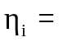0,3721;
– эффективный КПД 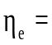0,3386;
– индикаторный расход топлива g_{i}=0,2389 кг/кВт⋅ч;
– эффективный расход топлива g_{e}=0,2625 кг/кВт⋅ч;
– часовой расход топлива G=157,52 кг/ч.

Задание 3. Расчет эффективности замены тепловой изоляции парогенератора ППУ
3.1 Исходные данные
Тепловая изоляция парогенератора установки ППУ (рис. 4) до ремонта была выполнена двухслойной: из огнеупорного слоя толщиной δ₁=0,065 м, теплопроводностью λ₁=1,3+0,0004⋅t₁ и наружного слоя толщиной δ₂=0,01 м, теплопроводностью λ₂=0,162+0,000169⋅t₂. Температура внутренней поверхности кладки t_{c1}=800°C, температура наружной поверхности кладки t_{c2}=100°С.
Ввиду выхода из строя изоляции установка поставлена на капитальный ремонт. Вместо старой двухслойной изоляции предложена новая трехслойная из современных эффективных материалов. Огнеупорный слой толщиной δ₁=0,04м, теплопроводностью λ₁=0,1025+0,000099⋅t₁, промежуточный слой толщиной δ₂=0,03м, теплопроводностью λ₂=0,0335+0,00026⋅t₂, наружный слой толщиной δ₃=0,005 м, теплопроводностью λ₃=0,157+0,00018⋅t₃, температура внутренней поверхности кладки t_{c1}=800°C, температура наружной поверхности кладки t_{c2}=50°С.
Температура окружающего воздуха (среднегодовая) t_{в}=9°С, скорость ветра w=5 м/с.
Внутренний диаметр изоляции d_{в}=0,85 м, наружный диаметр изоляции d_{н}=d_{в}+2⋅δ=1 м, высота изоляции парогенератора h=l,65 м, топливо – дизельное, цена одной тонны Ц=30 руб/т=, теплота сгорания Q_{н}^{р}=42000 кДж/кг.
Двухслойная изоляция
Материал огнеупорного слоя –хромитовый кирпич
Температура применения t_{п1}=1650°С
Материал наружного слоя – асбозурит
Температура применения t_{п2}=300°С
Трехслойная изоляция
Материал огнеупорного слоя керамовермикулит КВИ-500
Температура применения t_{п1}=1050°С
Материал промежуточного слоя – маты минераловатые IM-100
Tемпература применения t_{п2}=600°С
Материал наружного слоя – асбестовый картон
Температура применения t_{п3}=600°С
3.2 Расчет трехслойной изоляции
3.2.1 В первом приближении принимаем t_{c1}>t_{cл1}>t_{cл2}>t_{c2}
t_{cл1}=(t_{c1}+t_{c2})/2=(800+50)/2=425°С, t_{cл2}=(t_{cл1}+t_{c2})/2=(425+50)/2=237,5°С;
3.2.2 Среднее значение коэффициента теплопроводности:
а) для 1-го слоя: λ₁=0,108+0,00009895⋅t1, где t₁=(t_{c1}+t_{cл1})/2=(800+425)/2=612,5°С,
λ₁=0,108+0,00009895⋅612,5=0,1686 Вт/(м⋅К);
б) для 2-го слоя: λ₂=0,0335+0,00026⋅t₂, где t₂=(t_{cл1}+t_{cл2})/2=(425+238)/2=331,25°С,
λ₂=0,0335+0,00026⋅662,5=0,1196 Вт/(м⋅К);
в) для 3-го слоя: λ₃=0,157+0,00018⋅t₃, где t₃=(t_{cл2}+t_{c2})/2=(237,5+50)/2=143,75°С,
λ₃=0,157+0,00018⋅143,75=0,1829 Вт/(м⋅К);
3.2.3 Коэффициент с:
с=(λ₁⋅λ₂)/(δ₁⋅δ₂)=(0,1686⋅0,1196)/(0,04⋅0,03)=16,808 Вт²/(м²⋅К)²;
3.2.4 Коэффициент d:
d=(λ₁/δ₁+λ₂/δ₂)⋅λ₃/δ₃=(0,1686/0,04+0,1196/0,03)⋅0,1829/0,005=300,01 Вт²/(м²⋅К)²;
3.2.5. Новое (второе) значение t_{cл2}:
t_{cл2}=(с⋅t_{c1}+d⋅t_{c2})/(c+d)=(16,808⋅800+300,01⋅50)/(16,808 +300,01)=89,79 °С;
3.2.6. Новое (второе) значение t_{cл1}:
t_{cл1}=(t_{c1}⋅λ₁/δ₁+t_{cл2}⋅λ₂/δ₂)/(λ₁/δ₁+λ₂/δ₂)=(800⋅0,1686/0,04+89,79⋅0,1196⋅/0,03)/(0,1686/
/0,04+0,1196/0,03)=454,75°С;
3.2.7 Т.к. t_{cл1} и t_{cл2}, отличаются от их значений, принятых в п. 3.2.1, то t_{cл1}=454,75°С и t_{cл2}=89,79°С, повторяем расчёт по пунктам 3.2.2-3.2.6:
t₁=627,3754, t₂=272,2699, t₃=69,8945, λ₁=0,1701, λ₂=0,1043, λ₃=0,1696;
Коэффициент с=14,78 Вт²/(м²⋅К)²;
Коэффициент d=276,12 Вт²/(м²⋅К)²;
Новое (второе) значение t_{cл2}=90,04 °С;
Новое (второе) значение t_{cл1}=480,65 °С;
Условие t_{cл1 с}– t_{cл1 н}<0,0001 не выполняется
t₁=640,3225, t₂=285,3408, t₃=70,0183, λ₁=0,1714, λ₂=0,1077, λ₃=0,1696;
Коэффициент с=15,38 Вт²/(м²⋅К)²;
Коэффициент d=267,08 Вт²/(м²⋅К)²;
Новое (второе) значение t_{cл2}=90,83 °С;
Новое (второе) значение t_{cл1}=476,69 °С;
Условие t_{cл1 с}– t_{cл1 н}<0,0001 не выполняется
t₁=638,3436, t₂=283,7599, t₃=70,4163, λ₁=0,1712, λ₂=0,1073, λ₃=0,1697;
Коэффициент с=15,3017 Вт²/(м²⋅К)²;
Коэффициент d=266,5601 Вт²/(м²⋅К)²;
Новое (второе) значение t_{cл2}=90,716 °С;
Новое (второе) значение t_{cл1}=477,1056 °С;
Условие t_{cл1 с}– t_{cл1 н}<0,0001 не выполняется
t₁=638,5528, t₂=283,9108, t₃=70,3580, λ₁=0,1712, λ₂=0,1073, λ₃=0,1697;
Коэффициент с=15,3092 Вт²/(м²⋅К)²;
Коэффициент d=266,6055 Вт²/(м²⋅К)²;
Новое (второе) значение t_{cл2}=90,7282 °С;
Новое (второе) значение t_{cл1}=477,0681 °С;
Условие t_{cл1 с}– t_{cл1 н}<0,0001 не выполняется
t₁=638,3436, t₂=283,7599, t₃=70,4163, λ₁=0,1712, λ₂=0,1073, λ₃=0,1697;
Коэффициент с=15,3085 Вт²/(м²⋅К)²;
Коэффициент d=266,6019 Вт²/(м²⋅К)²;
Новое (второе) значение t_{cл2}=90,7271 °С;
Новое (второе) значение t_{cл1}=477,2711 °С;
Условие t_{cл1 с}– t_{cл1 н}<0,0001 не выполняется
t₁=638,5356, t₂=283,8991, t₃=70,3636, λ₁=0,1712, λ₂=0,1073, λ₃=0,1697;
Коэффициент с=15,3086 Вт²/(м²⋅К)²;
Коэффициент d=266,6022 Вт²/(м²⋅К)²;
Новое (второе) значение t_{cл2}=90,7272 °С;
Новое (второе) значение t_{cл1}=477,0709 °С;
Условие t_{cл1 с}– t_{cл1 н}<0,0001 не выполняется
t₁=638,5355, t₂=283,8991, t₃=70,3636, λ₁=0,1712, λ₂=0,1073, λ₃=0,1697;
Коэффициент с=15,3086 Вт²/(м²⋅К)²;
Коэффициент d=266,6022 Вт²/(м²⋅К)²;
Новое (второе) значение t_{cл2}=90,7272 °С;
Новое (второе) значение t_{cл1}=477,0709 °С;
t_{cл1 с}≈t_{cл1н}, t_{cл2 с}≈t_{cл2 н};
3.2.8. Плотность теплового потока:
через 1-й слой: q₁=λ₁⋅(t_{c1}–t_{cл1})/δ₁=0,1712⋅(800–477,0709)/0,04=1382 Вт/м²,
через 2-й слой: q₂=λ₂⋅(t_{cл1}–t_{cл2})/δ₂=0,1073⋅(477,0709–90,7272)/0,03=1382 Вт/м²,
через 3-й слой: q₃=λ₃⋅(t_{cл2}–t_{c2})/δ₃=0,1697⋅(90,7272–50)/0,005=1382 Вт/м²;
3.3.1.9. Т.к. q₁≈q₂≈q₃, то:
q=(q₁+q₂+q₃)/3=1382 Вт/м².
3.3 Расчёт двухслойной изоляции
3.3.1. В первом приближении принимаем t_{c1}>t_{cл1}>t_{c2}
t_{cл1}=(t_{c1}+t_{c2})/2=(800+100)/2=450°С;
3.3.2. Выполняется расчёт пункту 3.2.2 для двух слоев (первого и второго), причём t_{cл2}=t_{c2}=100°С;
Среднее значение коэффициента теплопроводности
а) для 1-го слоя: λ₁=1,3+0,00041⋅t₁, где t₁=(t_{c1}+t_{cл1})/2=(800+450)/2=625°С,
λ₁=1,3+0,0004⋅625=1,55 Вт/(м⋅⁰С);
б) для 2-го слоя: λ₂=0,162+0,000169⋅t₂, где t₂=(t_{cл1}+t_{cл2})/2=(450+100)/2=275°С,
λ₂=0,162+0,000169⋅275=0,2085 Вт/(м⋅⁰С);
3.3.3. Новое второе значение t_{cл1}:
t_{cл1}=(t_{c1}⋅λ₁/δ₁+t_{c2}⋅λ₂/δ₂)/(λ₁/δ₁+λ₂/δ₂)=(800⋅1,55/0,065+100⋅0,2085/0,01)/(1,55/
/0,065+0,2085/0,01)=473,4827°С;
3.3.4 Т.к. t_{cл1} и t_{cл2}, отличаются от их значений, принятых в пункте 3.3.1, то t_{c1}=473,4827°С, повторяем расчёт по пунктам 3.3.2-3.3.3:
t₁=636,7414, t₂=286,7414, λ₁=1,5547, λ₂=0,2105, t_{cл1}=472,3592
Условие t_{cл1 с}– t_{cл1 н}<0,0001 не выполняется
t₁=636,1796, t₂=286,1796, λ₁=1,5545, λ₂=0,2104, t_{cл1}=472,4127
Условие t_{cл1 с}– t_{cл1 н} <0,0001 не выполняется
t₁=636,2063, t₂=286,2063, λ₁=1,5545, λ₂=0,2104, t_{cл1}=472,4101
Условие t_{cл1 с}– t_{cл1 н} <0,0001 не выполняется
t₁=636,2051, t₂=286,2051, λ₁=1,5545, λ₂=0,2104, t_{cл1}=472,4102
Условие t_{cл1 с}– t_{cл1 н} <0,0001 не выполняется
t₁=636,2051, t₂=286,2051, λ₁=1,5545, λ₂=0,2104, t_{cл1}=472,4102
t_{cл1 с}≈t_{cл1н}
3.3.5. Плотность теплового потока:
через 1-й слой: q₁=λ₁⋅(t_{c1}–t_{cл1})/δ₁=1,5545⋅(800–472,4102)/0,065=7834,345 Вт/м²,
через 2-й слой: q₂=λ₂⋅(t_{cл1}–t_{c2})/δ₂=0,2104⋅(473,09–100)/0,01=7834,345 Вт/м²,
3.3.6. Т.к. q₁≈q₂, то: q=(q₁+q₂)/2=7834,345 Вт/м².
3.4 Проверка результатов расчета тепловой изоляции
3.4.1 Разность температур
Δt₂=t_{c2}–t_{в}=100–9=91°С;
3.4.2 По известным Δt₂ и скорости ветра w по графику на рис. 5
α₂=16 Вт/(м²⋅К);
3.4.3. Найдем расчетное α₂:
α₂=q/Δt₂=7834,345/91=86,09 Вт/(м²⋅К);
3.4.4 Разность температур
Δt₂=t_{c2}–t_{в}=50–9=41°С;
3.4.5 По известным Δt₂ и скорости ветра w по графику на рис. 5
α₂=10,8 Вт/(м²⋅К);
3.4.6. Найдем расчетное α₂:
α₂=q/Δt₂=1382/41=33,71 Вт/(м²⋅К);
3.4.7. Графическое и расчетное значение α₂ сильно отличаются, возьмем новые значения t_{c2}=t_{c2}+20°С, повторим все расчеты по пунктам 3.3 и 3.2 Для расчета воспользуемся результатами программы Plast.exe.
РАСЧЕТ 2-Х СЛОЙНОЙ ИЗОЛЯЦИИ
температура внутренней поверхности стенки
Tc1=800.0 град.С
температура между слоями
T1,2=528.4 град.C
температура наружной поверхности стенки
Tc2=240.2 град.C
температура воздуха 9.0 град.C
плотность теплового потока
q=6541.398 Вт/кв.м
коэффициент теплоотдачи
графический=>28.21 Вт/кв.м*град.
расчетный=> 28.29 Вт/кв.м*град.
РАСЧЕТ 3-Х СЛОЙНОЙ ИЗОЛЯЦИИ
температура внутренней поверхности стенки
Tc1=800.0 град.С
температура между слоями
T1,2=476.1 град.C
T2,3=108.6 град.C
температура наружной поверхности стенки
Tc2=69.8 град.C
температура воздуха 9.0 град.C
плотность теплового потока
q=1341.531 Вт/кв.м
коэффициент теплоотдачи
графический=>20.60 Вт/кв.м*град.
расчетный=>20.70 Вт/кв.м*град.
3.5 Проверка возможности работы изоляции для заданных материалов
Двухслойная изоляция:
Должны выполнятся условия t_{п1}>t_{cл1} и t_{п2}>t_{cл2};
1650°С>800°С и 800°С>528,4 ⇒ условие выполняется.
Трехслойная изоляция:
Должны выполнятся условия t_{п1}>t_{cл1}, t_{п2}>t_{cл2} и t_{п3}>t_{cл3};
1050°С>800°С, 600°С>476,1°С и 600>108,6 ⇒ условие выполняется.
3.6 Расчёт экономии топлива после замены старой изоляции новой
Замена старой изоляции новой, выполненной из современных теплоизоляционных материалов, позволяет в несколько раз снизить теплопотери через обмуровку парогенератора получить экономию топлива.
3.6.1 Коэффициент, учитывающий отличие теплопотерь в окружающую среду при новой и старой изоляции:
n=q_{c}/q_{н}=6541,398/1341,531=5,84 раз, где q_{c} и q_{н} соответственно плотности теплового потока через старую и новую изоляции;
3.6.2 Разность в плотностях теплового потока:
Δq=q_{c}–q_{н}=6541,398–1429,261=6492,814 Вт/м²;
3.6.3 Время работы печи в течение года:
τ=300 дней=300⋅24⋅3600=2592⋅10⁴ с;
3.6.4 Средний диаметр изоляции парогенератора:
d_{ср}=(d_{н}+d_{в})/2=(1+0,85)/2=0,925 м;
3.6.5 Площадь изоляции
F=π[d_{ср}⋅h+(d_{н}²+d_{o}²)]=3,14⋅[0,925⋅1,65+(1²+0,3²)]=7,65м², где
d_{o}=0,3 м – диаметр дымовой трубы;
3.6.6 Годовая экономия теплоты, за счёт установки на котле эффектив изоляции:
ΔQ=Δq⋅F⋅τ⋅10^{–3}=6492,814⋅7,65⋅2592⋅10⁴⋅10^{–3}=1,29⋅10⁹ кДж/год
3.6.7. Годовая экономия топлива за счёт замены старой изоляции на новую:
ΔG=ΔQ/Q_{н}^{р}=1,29⋅10⁹/42000=30653 кг/год;
3.6.8. Экономия топлива в денежном выражении:
С=Ц⋅ΔG /1000=30⋅30653/1000=919,6руб/год.
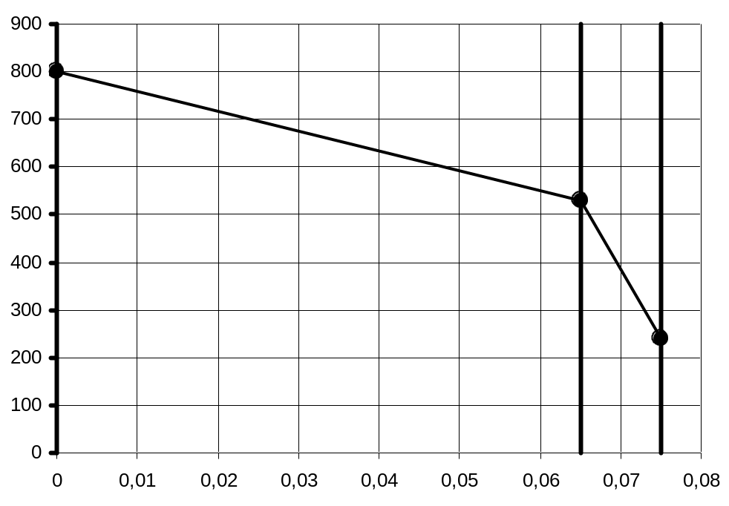
δ, м
δ₁
δ₂
λ₁
λ₂
t_{c1}
t_{cл1}
t_{c2}
t°C
Рис. 6 График изменения температуры при теплопередаче через двухслойную изоляцию
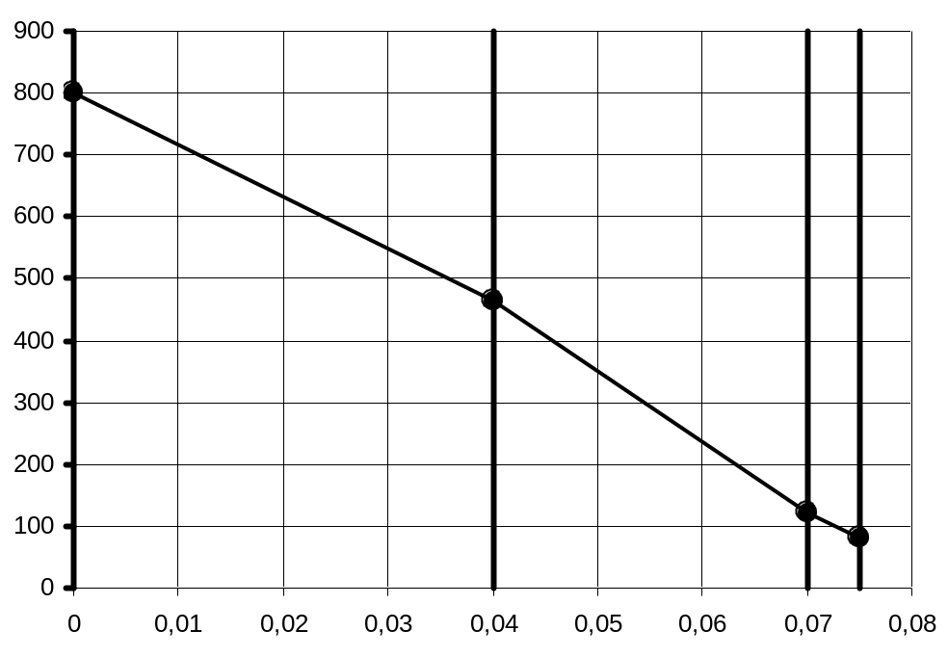
t°C
δ, м
δ₁
δ₂
λ₁
λ₂
t_{c1}
t_{cл1}
t_{c2}
λ₃
δ₃
t_{cл2}

Рис. 7 График изменения температуры при теплопередаче через трехслойную изоляцию

Вывод: замена двухслойной изоляции на трехслойную сократила теплопотери в 5,84 раз, что позволило сократить расход тепла на 1,29⋅10⁹ кДж/год. При этом экономия топлива составила 30653 кг/год, экономия денежных средств составила 919,6 руб/год.

ИСПОЛЬЗУЕМАЯ ЛИТЕРЕТУРА
1. Методическое указание «Расчет нагнетания горячего теплоносителя при обработке призабойной зоны пласта», УГНТУ, 2000.
2. Методическое указание «Тепловой расчет рабочего цикла поршневого двигателя внутреннего сгорания с газотурбинным наддувом», УГНТУ, 1990.

